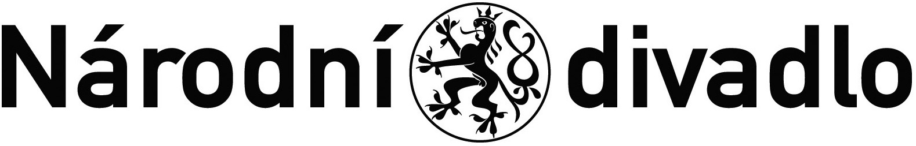

Č.j. ND/4819/600301/2023

DOHODA O UKONČENÍ PLATNOSTI SMLOUVY O DÍLO č. THS SO 2/2018

Tendermarket ID: T004/178V/00001617

**Název akce: Softwarový BIM nástroj pro podporu správy objektu (facility management)**

**I.** **Účastníci smluvního vztahu**

**Objednatel** : **Národní divadlo**

se sídlem : Ostrovní 1, 112 30 Praha 1

zastoupené : prof. MgA. Jan Burian, generální ředitel ND

Bankovní spojení : ČNB

č. účtu : xx

IČO : 000 23 337

DIČ : CZ 000 23 337

(dále jen objednatel)

a

**Dodavatel** : **di5.Tech s.r.o.**

se sídlem : Koubkova 11, 120 00 Praha 2

Zastoupená : ing. Tomáš Minka, ing. Petr Matyáš, jednatelé

Bankovní spojení : ČSOB a.s.

č. účtu : xx

Zápis do OR : vedeném Městským soudem v Praze, oddíl C, vložka 39427

IČO : 63995280

DIČ : CZ63995280

(dále jen dodavatel)

uzavírají dnešního dne ve vzájemném konsenzu tuto

Dohodu o ukončení smlouvy o dílo č. THS SO 2/2018

podle ustanovení § 2586 a násl. zákona č. 89/2012 Sb., občanského zákoníku, ve znění pozdějších předpisů, (dále jen „občanský zákoník“)

**II. Úvodní ustanovení**

Výše uvedené smluvní strany uzavřely dne 16.7.2018 smlouvu o dílo č. THS SO 2/2018 (dále jen „Smlouva“), jejímž předmětem je poskytování služby softwarového nástroje pro správu objektů objednatele: historická budova Státní opery č.p. 57 (adresa: Legerova 57/75, Praha 1, 110 00), Praha 1 a provozní budova Státní opery č.p. 612 (adresa: Vinohradská 612/9, Praha 1, 110 00), Praha 1. Vzhledem k tomu, že objednatel nemá pro softwarový nástroj v jeho aktuální podobě další využití, se smluvní strany dohodly na ukončení platnosti této Smlouvy a to k datu 31.08.2023.

**III. Závěrečná ustanovení**

Smluvní strany prohlašují, že poslední faktura za služby poskytované dodavatelem bude vystavena za měsíc srpen roku 2023 a bude uhrazena objednatelem dle platebních podmínek daných Smlouvou. Ani jedna ze smluvních stran nebude uplatňovat žádné nároky vyplývající z předmětné Smlouvy po 31.8.2023.

Dohoda se vyhotovuje ve dvou vyhotoveních, z nichž každé smluvní straně náleží jedno. Tato dohoda nabývá platnosti dnem jejího podpisu oběma smluvními stranami a účinnosti dnem jejího uveřejnění v registru smluv dle zákona č. 340/2015 Sb.

V………………….. dne: V Praze dne:

Za dodavatele: Za objednatele:

…………………………………… …………………………………

di5.Tech s.r.o. Národní divadlo

ing. Tomáš Minka prof. MgA. Jan Burian

jednatel generální ředitel

……………………………………

di5.Tech s.r.o.

ing. Petr Matyáš

jednatel